Об утверждении проекта (схемы) зонирования земель, границ оценочных зон и поправочных коэффициентов к базовым ставкам платы за земельные участки
Утративший силу
Решение Сырдарьинского районного маслихата Кызылординской области от 29 марта 2013 года N 116. Зарегистрировано Департаментом юстиции Кызылординской области 02 мая 2013 года за N 4438. Утратило силу решением Сырдарьинского районного маслихата Кызылординской области от 22 декабря 2017 года № 161
Сноска. Утратило силу решением Сырдарьинского районного маслихата Кызылординской области от 22.12.2017 № 161 (вводится в действие по истечении десяти календарных дней после дня первого официального опубликования).
В соответствии со статьей 8, пункта 1 статьи 11 Кодекса Республики Казахстан от 20 июня 2003 года "Земельный кодекс Республики Казахстан", Законом Республики Казахстан от 23 января 2001 года "О местном государственном управлении и самоуправлении в Республике Казахстан " районный маслихат РЕШИЛ:
1. Утвердить проект (схему) зонирования земель и границы оценочных зон поселка Теренозек, Сырдарьинского района, Кызылординской области согласно приложениям 1, 2 к настоящему решению.
2. Утвердить поправочные коэффициенты к базовым ставкам платы за земельные участки согласно приложению 3 к настоящему решению.
3. Настоящее решение вводится в действие по истечении десяти календарных дней после дня первого официального опубликования.
Председатель очередной
ХІV сессии районного маслихата | Б. Пржанова
Секретарь районного маслихата | Б. Маншарипов

Приложение 1 к решению
Сырдарьинского районного маслихата
Кызылординской области N 116
от "29" марта 2013 года
Проект (схема) зонирования земель поселка Теренозек Сырдарьинского района Кызылординской области
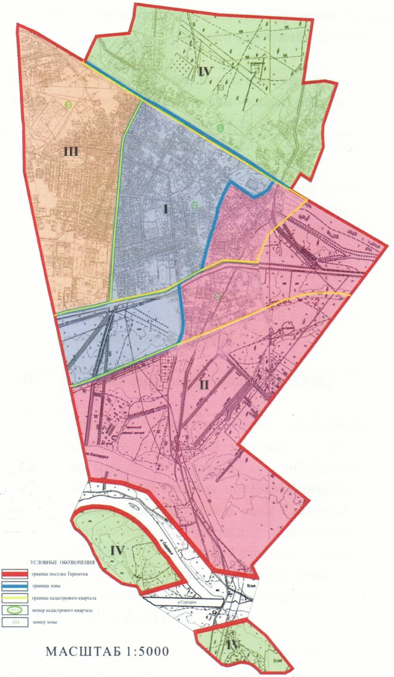

Приложение 2 к решению
Сырдарьинского районного маслихата
Кызылординской области N 116
от "29" марта 2013 года
Границы оценочных зон поселка Теренозек, Сырдарьинского района, Кызылординской области
Номер зоны | Границы зон пересекающиеся с границами земельно-кадастрового квартала | Площадь зоны, га
І | І-зона (кварталы 002,003) | 247,0
 | Граница зоны с западной стороны вдоль канала Майжарма, с северной стороны с железной дорогой, с восточной стороны с улицами Алиакбарова и А.Токмаганбетова, с южный стороны вдоль канала Айтек улицой Амангельды пересекается автомобильной дорогой "Кызылорда-Жалагаш".
ІІ | ІІ-зона (кварталы 002,003,028) | 551,0
 | Граница зоны с северо- восточной стороны с железной дорогой, с юго-восточной стороны полностью обхватывает границу поселка Теренозек, южная граница вдоль реки Сырдария, автомобильной дороги "Кызылорда-Жалагаш", с северной стороны вдоль улиц Амангельды, Алиакбарова и А.Токмаганбетова пересекается с железной дорогой.
ІІІ | ІІІ-зона (квартал 001) | 219,0
 | Граница зоны с западной стороны проходит вдоль канала Айтбай, с северной стороны с железной дорогой, с восточной стороны вдоль канала Майжарма, с южной стороны вдоль канала Айтек.
IV | IV-зона (кварталы 003,028) | 330,0
 | Граница зоны вдоль железной дороги целиком обхватывает северную часть территории поселка Теренозек; с северо-западной и с северо-восточной стороны реки Сырдария дополнительные земельные участки предоставленные из категории земель лесного фонда в категории земель населенных пунктов поселку Теренозек согласно Постановлению Правительства Республики Казахстан от 25 автуста 2011 года N 957 "О переводе отдельных участков земель лесного фонда в земли другой категории". | 1347,0
Приложение 3 к решению
Сырдарьинского районного маслихата
Кызылординской области N 116
от "29" марта 2013 года
Поправочные коэффициенты к базовым ставкам платы за земельные участки
Номер зоны | поправочные коэффициенты к базовым ставкам платы за земельные участки
I | 2.0
II | 1.8
III | 1.6
IV | 1.4

© 2012. РГП на ПХВ «Институт законодательства и правовой информации Республики Казахстан» Министерства юстиции Республики Казахстан

